Korventransportwagen, KWT 5x6

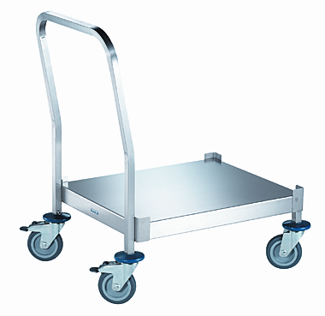

Afmetingen
Lengte : 660 mm
Breedte : 580 mm
Hoogte : 900/275 mm

Uitvoering

Opbouw
De Korventransportwagen is geheel vervaardigd uit RVS 18/10 en heeft een vlakblad dat rondom 60 mm naar beneden is omgezet. Voor stapeling van diverse soorten korven zijn centreerhoeken aangebracht.

Ergonomie
De gebogen en afgeschuinde duwbeugel van vierkante buis 25 x 25 mm bevindt zich aan de kopse kant.
Verrrijdbaar d.m.v. 4 corrosievrije wielen, staalverzinkt, 4 zwenkwielen waarvan 2 met rem, diameter 125mm.
Op de hoeken zijn ronde stootrubbers aangebracht.

Technische gegevens
Materiaal : RVS 18/10
Gewicht : 10 kg
Max. Belasting : 200 kg
Capaciteit : 12 Korven van 115 mm hoog
of 20 Korven van 75 mm.
Afmeting Korven : 500x500 mm

Fabricaat

Fabrikant : B.PRO
Model : KWT 5 x 6
Artikelnummer : 572332

